Муниципальная газета Веретейского сельского поселения
№ 8 (29) 6 августа 2012 года
Учредитель - Администрация Веретейского сельского поселения
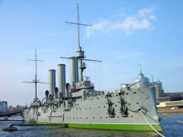 | День Военно-морского флота России  29 июля 2012 года  День Военно-морского флота отмечается в нашей стране в последнее воскресенье июля на основании Указа Президиума Верховного Совета СССР от 1 октября 1980 года «О праздничных и памятных днях». Это один из самых любимых еще в СССР, а затем России праздников, имеющий неофициальное название День Нептуна. Создание регулярного военного флота в России было обусловлено настоятельной потребностью страны в преодолении территориальной, политической и культурной изоляции, ставшей на рубеже 17-18 веков главным препятствием для экономического и социального развития русского государства.
2 августа, четверг
День Воздушно-десантных войск (День ВДВ)

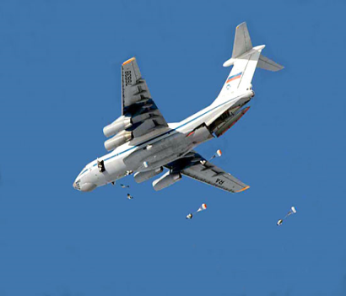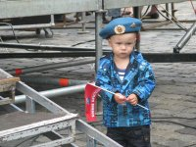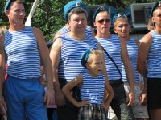
Сегодня трудно представить себе профессиональную армию без войск быстрого реагирования, которые в любую минуту готовы к высадке с воздуха и быстрому развёртыванию в географически удалённых районах тыловой зоны противника с целью максимального военного усиления наступательного, оборонительного или дестабилизационного эффекта. Воздушно-десантные войска или силы ВДВ – специализированный и уникальный род войск, днём рождения которого считается дата 2-го августа. Именно в этот день, в далёком 1930-м году, в ходе войсковых учений под Воронежем, проводившемся Московским военным округом, было десантировано первое парашютно-десантное подразделение из 12-ти человек.
Голубые береты, так ещё называют этих, по истине славных солдат, бесстрашные и крепкие воины, гроза для любого потенциального противника. За свою многолетнюю историю обеспечили множество блестящих побед в условиях жесткой дисциплины, чувства плеча и высокой боевой подготовки. На территориях бывшего Советского Союза Воздушно-десантные войска были задействованы практически во всех вооруженных конфликтах и обеспечивали весьма весомую поддержку всей Советской Армии, обрастая самыми неимоверными легендами и наводя настоящий ужас на противника. Всё это давалось дорогой ценой, ценой собственной жизни, но эта цена, которую десантники платили за наше мирное небо и сохранённые жизни гражданского населения своей державы.
Не даром ВДВ считаются подлинной армейской элитой. Боевая подготовка десантных войск, это не только безупречное владение любым видом оружия, рукопашный бой и прыжки с парашютом. Это передовые интеллектуальные технологии ведения боя в самых жестких условиях, стратегия и тактика максимального военного эффекта с применением минимального количества собственных сил для достижения поставленных тактических задач.
В День ВДВ мы присоединяемся к приветствиям и поздравлениям в адрес наших десантников, частей обслуживания и обеспечения, в адрес учебных центров и военных институтов, штабов и подразделений, желая им всегда и во всём быть на высоте!

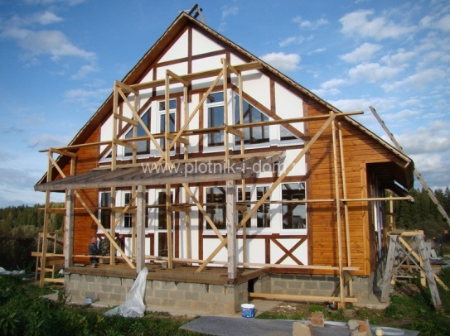

12 августа День строителя.
Впервые День строителя отмечался в СССР 12 августа 1956 года.
А было это так. 6 сентября 1955 года вышел Указ Президиума Верховного Совета СССР «Об установлении ежегодного праздника «Дня строителя». Лаконичность Указа Президиума Верховного Совета СССР является доказательством того, что День строителя появился отнюдь не случайно, и что его появление подразумевалось и готовилось. Вот как его комментировали газеты:
«Новым проявлением заботы партии и правительства о строителях является принятое 23 августа 1955 г. Постановление ЦК КПСС и Совета Министров Союза ССР «О мерах по дальнейшей индустриализации, улучшению качества и снижению стоимости строительства». Это постановление со всей полнотой и ясностью анализирует состояние строительства, определяет дальнейшие пути широкой индустриализации строительного дела» («Строительная газета», 7 сентября 1955 г.).
Любопытно, что многие традиции, заложенные на заре празднования Дня строителя, дошли и до наших дней: и награды к празднику, и торжественные заседания с участием представителей властных структур, и просто застолья, о которых пресса тех лет не упоминает, но которые, без сомнения, имели место быть. Вот только специализированные выставки сегодня больше не приурочивают ко Дню строителя. А стоило бы.
Во второе воскресенье августа отмечают свой профессиональный праздник строители России, Армении, Беларуси, Кыргызстана, Украины.

Администрация Веретейского сельского поселения поздравляет всех жителей с праздниками!

Администрация Веретейского сельского поселения
Некоузский муниципальный район Ярославская область
__________________________________________________________________
РАСПОРЯЖЕНИЕ

от 24.07.2012г. № 84

Об организации работы с обращениями
граждан в Администрации Веретейского
сельского поселения

Руководствуясь Федеральным Законом от 02.05.2006 № 59-ФЗ «О порядке рассмотрения обращений граждан Российской Федерации», на основании Порядка рассмотрения обращений граждан в Администрации Веретейского сельского поселения, в целях обеспечения эффективности работы с обращениями граждан

1. Установить в Администрации Веретейского сельского поселения график приема граждан:
1.1. Глава Веретейского сельского поселения Некрутов С.В.:
- понедельник с 10.00 до 12.00 час.;
1.2. заместитель Главы Администрации Веретейского сельского поселения Копосов А.В.:
- понедельник с 13.00 до 15.00 час.;
1.3. консультант по земельным вопросам Администрации Румянцева Л.К.:
- понедельник, среда, пятница с 08.00 до 12.00 час. и с 13.00 до 16.00 час.;
1.4. ведущий специалист по социальным вопросам Администрации Гавриш Т.Б.,
специалист по ВУС Бею М.А.:
- ежедневно с 08.00 до 12.00 час. и с 13.00 до 16.00 час.
2. Организацию работы и ведение делопроизводства с устными и письменными обращениями граждан в Администрации Веретейского сельского поселения возложить на ведущего специалиста Администрации Гавриш Т.Б.

3. Заместителю Главы Администрации Копосову А.В. обеспечить контроль за своевременным, объективным и полным рассмотрением обращений граждан, направленных в Администрацию Веретейского сельского поселения.

4. Настоящее Распоряжение обнародовать в установленном порядке.

5. Постановление вступает в силу с момента обнародования.

Глава Администрации
Веретейского сельского поселения С.В.Некрутов

Выписка из Постановления Администрации
Веретейского сельского поселения от 29.07.2011г. № 66
(в редакции от 30.07.2012г.)

О проведении мероприятий, направленных
на обеспечение нераспространения африканской
чумы свиней на территории
Веретейского сельского поселения

На основании Указа Губернатора Ярославской области от 15.07.2011г. № 305 «Об установлении ограничительных мероприятий по африканской чуме свиней на территории Брейтовского, Мышкинского, Некоузского, Угличского, Переславского, Рыбинского муниципальных районов», а также в связи с неблагоприятной обстановкой по возможному заносу и распространению африканской чумы свиней на территории Веретейского сельского поселения,
АДМИНИСТРАЦИЯ ПОСТАНОВЛЯЕТ:

1. Ведущему специалисту Гавриш Т.Б. выявить перечень владельцев поголовья свиней и провести с ними разъяснительную работу на предмет предотвращения заноса и распространения заболевания. Обо всех случаях падежа животных сообщать в Некоузскую станцию по борьбе с болезнями животных.
2. Запретить на территории Веретейского сельского поселения:
- торговлю мясом и особенно мясом свиней на ярмарках (рынках);
- продажу молодняка свиней;
- выпас свиней и кормление их зелеными травами, заготовленными в местах возможного пребывания диких кабанов.
3. Руководителям организаций и индивидуальным предпринимателям, имеющим места общественного питания, обеспечить денатурацию пищевых отходов перед размещением их на полигоне ТБО.
4. МБУ «Веретея»:
- завершить обустройство полигона для утилизации биологических отходов;
- обустроить загон для временного содержания задержанного скота в д. Дуброва в силосной яме.
5. Населению Веретейского сельского поселения произвести обязательную регистрацию поголовья свиней в Администрации поселения с целью получения компенсации в случае выявления заболевания африканской чумой свиней и уничтожения всего поголовья животных.
6. С Постановлением и мерами по предотвращению заноса и распространения Африканской чумы свиней ознакомить население поселения.
7. Настоящее Постановление обнародовать в установленном порядке.
8. Контроль за исполнением настоящего Постановления оставляю за собой.

Глава
Веретейского сельского поселения С.В.Некрутов

 Управление Пенсионного фонда Российской Федерации
(государственное учреждение)
в Некоузском муниципальном районе Ярославской области
__________________________________________________________________
152730 с. Новый Некоуз, тел. (48547) 2 – 21 – 73
ул. Кооперативная, д.22 факс (48547) 2 – 21 – 73

Продолжается прием отчетности по страховым взносам и сведений персучета
за первое полугодие 2012 года

Территориальные органы Пенсионного фонда Российской Федерации продолжают принимать от работодателей одновременно Расчеты по начисленным и уплаченным страховым взносам на обязательное пенсионное и медицинское страхование за первое полугодие 2012 года, а также сведения индивидуального (персонифицированного) учета за второй квартал 2012 года*. Отчетная кампания началась 2 июля 2012 года и продлится до 15 августа этого же года**.
На 07.08.2012 со своей обязанностью по сдаче отчетности справились 70 процентов страхователей Ярославской области, 87 процентов страхователей Некоузского района.
В отношении плательщиков страховых взносов, нарушивших сроки представления отчетности, законодательство предусматривает применение штрафных санкций.
Пенсионный фонд России напоминает, в связи с изменениями, внесенными в Федеральный закон № 212-ФЗ, начиная с I квартала 2012 года изменились форма отчетности для работодателей, производящих выплаты и иные вознаграждения физическим лицам, и порядок по ее заполнению. Новая форма РСВ-1, порядок по ее заполнению размещены на сайте Пенсионного фонда Российской Федерации www.pfrf.ru в разделе «Работодателям».
Кроме того, Пенсионный фонд обращает внимание страхователей на то, что при подготовке отчетности по индивидуальному (персонифицированному) учету за второй квартал 2012 года необходимо руководствоваться изменениями, внесенными в постановление Правления ПФР от 31 июля 2006 года № 192п постановлением Правления ПФР от 28 марта 2012 года № 66р.
Напомним, плательщикам страховых взносов необходимо представлять отчетность не позднее 15-го числа второго календарного месяца, следующего за отчетным периодом (кварталом, полугодием, девятью месяцами и календарным годом). Представлять отчетность в электронном виде с электронно-цифровой подписью необходимо в том случае, если численность работников страхователя превышает 50 человек.
При желании любой страхователь независимо от численности работников может сдавать отчетность ПФР в электронном виде. Закон это не запрещает. Внедрение электронного документооборота между страхователями и органами ПФР сокращает трудозатраты как организаций, так и территориальных органов ПФР при приеме и обработке отчетности, обеспечивает своевременность и оперативность представления отчетности страхователями. Для снижения трудовых и временных затрат работодатели могут использовать специальные программы для формирования электронной отчетности.

* Федеральный закон от 24 июля 2009 года № 212-ФЗ «О страховых взносах в Пенсионный фонд Российской Федерации, Фонд социального страхования Российской Федерации, Федеральный фонд обязательного медицинского страхования» (с учетом изменений и дополнений).

** Если последний день срока приходится на выходной или нерабочий праздничный день, то днем окончания срока считается ближайший следующий за ним рабочий день.
Начальник УПФР в Некоузском муниципальном районе Ярославской области М.Ю.Трошина
Управление Пенсионного фонда Российской Федерации
(государственное учреждение)
в Некоузском муниципальном районе Ярославской области
__________________________________________________________________
Ярославль, 8 августа 2012 года. В августе 2012 года работающие пенсионеры получают пенсию в повышенном размере в результате корректировки, которую произвел Пенсионный фонд Российской Федерации.
С 2010 года работающим пенсионерам нет необходимости ежегодно приходить в территориальные органы Пенсионного фонда. Увеличение размера страховой части трудовой пенсии работающих пенсионеров с учетом сумм страховых взносов, уплаченных их работодателями в прошедшем году, производится ПФР ежегодно с 1 августа в беззаявительном порядке.
На беззаявительный перерасчет страховой части трудовой пенсии имеют право получатели трудовых пенсий по старости, по инвалидности, за которых работодателями в прошлом году и/или в 1 квартале 2012 года начислялись и уплачивались страховые взносы. По оперативным данным ПФР, перерасчет пенсий коснулся более 12 миллионов российских пенсионеров.
В Ярославской области откорректированы размеры 126 тысяч пенсий. А это значит, что уже в августе пенсии выплачиваются в новом, большем, размере.
Средний размер увеличения пенсии в результате корректировки составил 126 рублей.
Беззаявительный перерасчет трудовой пенсии по старости и трудовой пенсии по инвалидности производится с августа каждого года на основании сведений о сумме страховых взносов, поступивших в ПФР, которые не были учтены при определении величины суммы расчетного пенсионного капитала для исчисления размера страховой части указанной пенсии при ее назначении (переводе с одного вида пенсии на другой вид), перерасчете или предыдущей корректировке.
По желанию граждан также сохраняется порядок заявительного перерасчета страховой части трудовой пенсии по старости или по инвалидности. Если порядок или дата корректировки (беззаявительного перерасчета) трудовой пенсии по какой-либо причине не устраивает, то пенсионер может обратиться в территориальный орган ПФР по месту жительства с заявлением об отказе от корректировки размера трудовой пенсии. При этом за пенсионером сохраняется право подать заявление о перерасчете размера своей трудовой пенсии через 12 полных месяцев после назначения ему трудовой пенсии либо со дня предыдущего перерасчета (корректировки) размера указанной пенсии. Перерасчет будет произведен с 1-го числа месяца, следующего за месяцем, в котором принято заявление пенсионера о перерасчете размера трудовой пенсии.
Напомним, перерасчет трудовой пенсии – это увеличение размера страховой части трудовой пенсии по старости, по инвалидности в связи с наличием у пенсионера работы и заработка, с которого уплачены страховые взносы на страховую часть трудовой пенсии, или в связи c уточнением работодателем первоначальных сведений по уплате страховых взносов на страховую часть трудовой пенсии.

М.Ю.Трошина
Начальник УПФР в Некоузском муниципальном районе Ярославской области

Удивительная женщина-ученый!
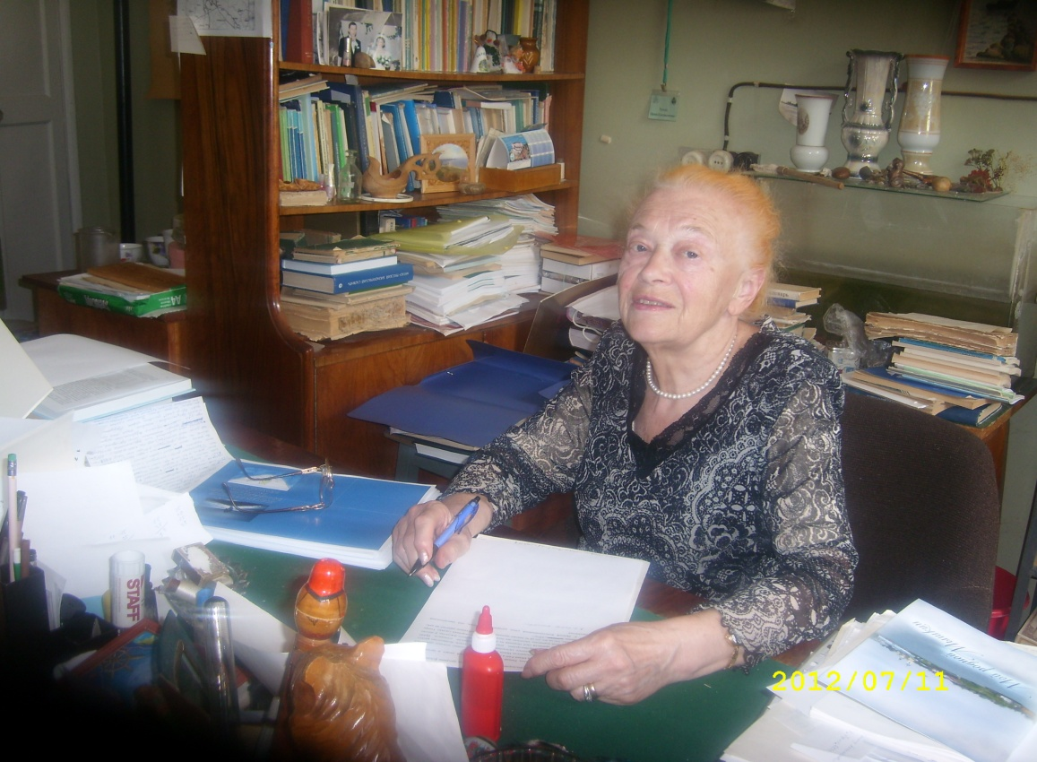

С 16 июля 1957 года (стаж работы 55 лет!) работает в Институте биологии внутренних вод им.И.Д.Папанина РАН гидробиолог с мировым именем, зоолог, водный эколог, доктор биологических наук Ирина Константиновна Ривьер (девичья фамилия Болдина). Послужным списком Ирины Константиновны можно только восхищаться, там постоянный карьерный рост от старшего лаборанта в 1957 году, при поступлении на работу тогда еще в Институт биологии водохранилищ АН СССР до главного научного сотрудника в 2004 году, с 1988 по 2004 гг. заведовала лабораторией экологии водных беспозвоночных. Затем передала лабораторию молодому ученому, своему ученику, доктору биологических наук Александру Витальевичу Крылову.
Её отец Константин Михайлович Болдин – человек не менее известный. В послевоенные годы он возглавлял хирургическое отделение больницы имени Семашко на Красном Перекопе, которое сам же и создал. Хирург от Бога – так говорили о нём ярославцы, и когда в 1965 году он умер от неизлечимой болезни, провожать его пришло пол Перекопа.
Мне от него осталось нехитрое наследство, – рассказывает Ирина Константиновна, – бусы из пуль, извлечённых из ран, немецкий кожаный ранец, а в нём дневники, которые отец – военный хирург – вёл на фронте. Он просто записывал без прикрас будни полевого госпиталя день за днём. Сначала в общие тетради в клеточку, затем, когда они кончились, в записные книжки, отобранные у немцев.
С возрастом дочь оценила значение этого наследства. Расшифровала фронтовые записки, сделанные в трудных походных условиях. Получилась уникальная, честная книга о главной катастрофе ХХ века. Книга уникальная потому, что хирург, как никто другой, видит страшную бесчеловечную суть войны, её жестокую правду.
Недавно записи Константина Михайловича Болдина стараниями его дочери и на её средства напечатаны при содействии и под редакцией краеведа, члена корреспондента Петровской Академии наук и искусств Владимира Александровича Гречухина. Двухтомник называется «На войне» (записки фронтового хирурга)». Сейчас, как говорит Ирина Константиновна, приходит много интересных отзывов на эти книги.
Ирина Константиновна закончила факультет биологии Горьковского государственного университета им.Н.И.Лобачевского. В студенческие годы она в качестве лаборанта полгода работала на морском сейнере на Черном и Азовском морях, собирая материал по кормовым рачкам - полифемидам. Курсовая и дипломная работы были посвящены питанию рыб на Азовском море – бычкам. На водохранилищах Рыбинском, Горьковском, Куйбышевском исследовала питание бывших речных рыб – стерляди, белоглазки, густеры – видов, обреченных на вымирание при строительстве плотин. Было опубликовано несколько работ в изданиях института. Руководителем этих работ был Александр Алексеевич Остроумов – известнейший и талантливый ихтиолог, прошедший войну и страшную Сталинградскую битву. Под его руководством в Борке она сделала дипломную работу по питанию рыб. В 1963 году Ирина Константиновна поступила в аспирантуру к заведующему лабораторией «зоопланктона и зообентоса» Филарету Дмитриевичу Мордухай-Болтовскому советскому гидробиологу, зоологу, одному из основоположников гидробиологической школы СССР, изучать группу кормовых планктонных рачков – полифемид.
Восемь месяцев ходила в экспедициях по Каспийскому морю вместе с сотрудниками Азербайджанской Академии наук – учениками Александра Николаевича Державина, доктора биологических наук, профессора кафедры зоологии Азербайджанского университета.
Ирина Константиновна признанный в мире специалист по зоопланктону озер и водохранилищ, оценке экологического состояния водоемов, группе Cladocera — Polyphemoidea, населяющей весь Мировой океан, внутренние моря Евразии, пресные и солоноватые воды. По результатам изучения этой группы беспозвоночных в Каспии (насчитывающей 24 вида, в Мировом океане — 8) в 1968 году защищена диссертация на соискание ученой степени кандидата биологических наук «Экология и биология полифемид Каспийского моря».
Ирина Константиновна в 1974 году принимала участие в экспедиции совместно с Ф.Д.Мрдухай-Болтовским на Аральском море, когда возникла проблема падения его уровня, начало гибели его уникальной фауны. В 1987 году по результатам многолетних исследований вышла монография в соавторстве с Ф.Д. Мордухай-Болтовским «Хищные ветвистоусые фауны мира».
В последующие годы вышел целый ряд фундаментальных трудов. В 1998 году в Бельгии издана книга, включившая многочисленные оригинальные данные и новейшие достижения мировой науки по группе Polyphemoidea написан раздел «Polyphemoidae» в книге «Определитель пресноводных беспозвоночных России и сопредельных территорий». Написан раздел «Cladocera» в монографии «Биота Российских вод Японского моря». Ирина Константиновна внесла заметный вклад в изучение не только отдельной группы зоопланктеров, но и всего сообщества животных толщи вод.
В первую очередь, благодаря многолетним и обширным наблюдениям на водоемах в зимний период она исследовала зоопланктон в подледный период (который длится более полугода на наших водоемах), ею изучены неизвестные ранее особенности подледного периода в водоемах Средней полосы, установлены состав, структура, экология зимних зоопланктонных сообществ, специфика их распределения и функционирования. Зимой биота водоемов особенно ранима, т.к. водоем покрыт льдом, нет доступа кислорода, развиваются диструкционные процессы. Поэтому антропогенные загрязнения особенно опасны, когда они поступают в подледный период. В 1987 году после аварии на Череповецком комбинате во всем Шекснинском плесе погибла рыба и многие беспозвоночные донные и планктонные.
Ирина Константиновна в 1987 году защитила диссертацию на соискание ученой степени доктора биологических наук «Состав и экология зимних зоопланктонных сообществ». На основе материалов диссертации в 1988 вышла монография «Состав и экология зимних зоопланктонных сообществ». Это новое направление исследований зоопланктона заинтересовало специалистов во многих регионах России.
Ирина Константиновна известный специалист по зоопланктону водохранилищ, как антропогенно созданных, так и антропогенно нарушаемых экосистем. Ею изучена многолетняя динамика зоопланктона, зависящая от колебаний климата, уровня воды, антропогенного эвтрофирования, влияния сточных, токсичных и подогретых вод и т.д. Благодаря своим знаниям, она не раз участвовала в написании разделов по зоопланктону в международных монографиях. Среди них «Водохранилища мира» и «Водохранилища мира и их воздействие на окружающую среду».
Кроме этого, она соавтор фундаментальных монографий «Иваньковское водохранилище и его жизнь» и «Волга и ее жизнь». За последнюю работу награждена бронзовой медалью ВДНХ.
Ирина Константиновна автор 5 монографий, более 230 опубликованных работ, 24 из которых в зарубежных изданиях. Под ее руководством сотрудники лаборатории экологии водных беспозвоночных ИБВВ не только не растеряли научных традиций, заложенных Ф.Д. Мордухай-Болтовским, но начали новые направления работ по изучению сообществ гидробионтов и водных объектов. Под ее умелым и чутким руководством защищено 6 диссертаций на соискание ученой степени кандидата биологических наук.
Период руководства Ириной Константиновной лабораторией экологии водных беспозвоночных совпал с трудным временем для науки и института. Однако, сотрудники лаборатории активно участвовали в крупных научных проектах: «Переброска стока северных вод в бассейн Волги», влияние подогретых вод крупных Конаковской и Костромской ГРЭС на биоту Горьковского и Иваньковского водохранилищ, а также в большом проекте «Экологическая безопасность России», когда были произведены детальные исследования влияния сточных вод г.Твери и г.Череповца на водоемы. Такой объема работы – исследование 40 параметров среды и биоты- был произведен впервые. В состав лаборатории входили молодые сотрудники, ставшие сейчас отличными специалистами каждый в своем разделе исследований.
Ирина Константиновна участвовала в создании национального парка «Озеро Плещеево», на что ушло более десяти лет, сейчас она член Научно-технического совета национального парка озера Плещеево, чему она придает большое значение, часто ездит на все совещания по тематике и проблемам парка.
Как рассказала Ирина Константиновна: «Успешно продвигалась эпопея создания национального парка «Молога» под руководством Н.М.Алексеева, затем В.И.Лукьяненко. Состоялось много круглых столов, конференций, ежегодно собиралось «Землячество мологжан», изданы прекрасные книги. Тема Мологи остается животрепещущей, трагической и незабываемой, но практическая деятельность по этому вопросу двигается с большим трудом». Ирина Константиновна ежегодно ездит в Рыбинск на встречу мологжан, выступает с сообщениями. Ею даже написано в 2009 году трогательное стихотворение «Молога».
Она член Верхне-Волжского отделения российской экологической академии (РЭА), член редколлегии журнала «Биология внутренних вод», издающегося в ИБВВ РАН, член ученого Совета, член диссертационного Совета ИБВВ РАН.
Ирина Константиновна награждена многочисленными Почетными грамотами, является Ветераном труда, но она гордится, что получила памятную медаль «300 лет Российскому флоту». Ведь она за свою научную деятельность вела исследования на различных морях, водохранилищах и крупных реках. Очень часто Ирина Константиновна была в рейсах начальником экспедиции, а это почет и большая ответственность, экспедиции были многодневные и многочисленные, надо было подготовить приборы, запасти провиант, уладить и утрясти рабочие моменты с командой о ходе экспедиции и многое другое.
Ирина Константиновна сейчас продолжает активную исследовательскую работу, руководит молодыми специалистами, является руководителем и исполнителем грантов Российского фонда фундаментальных исследований (РФФИ), различных программ фундаментальных исследований Российской академии наук. Она полностью отдает свой талант и время во имя развития гидробиологии в ИБВВ РАН и в России.
Кроме научной деятельности Ирина Константиновна успевает успешно заниматься своими любимыми прикладными увлечениями: она пишет стихи, великолепно рисует, собирает панно из перламутровых ракушек. Мы однажды уговорили Ирину Константиновну принести свои творения на выставку прикладного искусства, и многие посетители были поражены, насколько все было талантливо и творчески сделано. Теперь она говорит, что на все это ей не хватает времени. Летом она постоянно работает на даче, выращивая любимые овощи. В свободное время успевает помогать детям, внукам.
Всё, чем бы не занималась Ирина Константиновна, отмечено печатью таланта, за которым угадывается необыкновенное трудолюбие. С ней очень интересно общаться, она замечательный рассказчик и собеседник, ее волнуют не только научные вопросы, она болеет душой за многие проблемы, которые возникают в поселке, в стране.
За многолетнюю активную исследовательскую и консультационную деятельность в ИБВВ РАН, способствующую развитию науки в п. Борок Ирине Константиновне присвоено звание "Почетный гражданин п. Борок".
Хочется пожелать Ирине Константиновне здоровья и больших успехов в различных сферах ее деятельности!
Т.Сметанина

Мастер своего дела

Наступило лето и в деревни приезжают дачники, а к старикам родственники и детишки. Много неожиданностей подстерегает нас, случаются и серьёзные, когда без скорой помощи и врачей не обойтись.
Палочкой – выручалочкой является больница в поселке Борке, единственный цивилизованный островок на десяток километров среди заброшенных деревень.
И мне хочется рассказать об одном из работников этой больницы – Врублевском Вячеславе Сергеевиче. Это скромный человек: никогда никому не отказывает в помощи.

Спокойный, знающий своё дело и располагающий к себе хирург, находит подход к людям. Вячеслав Сергеевич внимательно выслушает, не перебивая, и четко объяснит, что делать. Этого специалиста приглашали и приглашают в другие лечебные учреждения, но он все силы и знания отдает своей больнице. Мы, его пациенты, которым помогут на месте, а не отправят в другую больницу.
Спасибо Вам, Вячеслав Сергеевич, за вашу выдержку ,мастерство и любовь к своему делу.

С.И.Алешина

ПОМОГЛИ В БЕДЕ

23 июля в Марьине днем загорелся двор и сарай, принадлежащие Жильцовой Ирине. Ни хозяйки, ни детей в это время
дома не было.
Соседи сразу вызвали пожарных. На счастье в этот день оказались дома члены ДПД (добровольной пожарной дружины) Зубов Александр Алексеевич и Белов Александр Викторович. Они вместе с Рожаповым Игорем и Тумановым Олегом тушили пожар мотопомпой «Хонда» до приезда пожарных машин. Местные жители, несмотря на опасность, тоже самоотверженно боролись с огнем подручными средствами. Пожарные приехали вовремя, помогли отстоять жилой дом и оставшиеся хозяйственные постройки. Благодаря умелым, слаженным действиям пожарных и местных жителей удалось предотвратить трагедию.
Спасибо всем, кто остался неравнодушным к чужой беде и помогал во время пожара как мог.

Л.А.Зубова
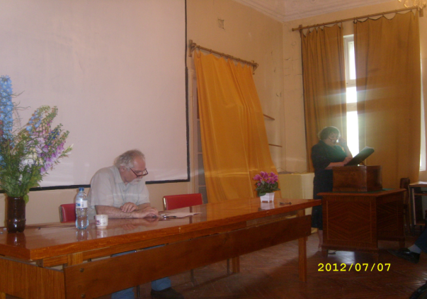
Морозовские чтения - 2012

Николай Александрович Морозов выдающийся ученый-энциклопедист оставил огромное количество научных работ, десятки открытий в различных областях знаний, большое наследие литературных трудов, стихов. Именно благодаря такой многосторонней деятельности Н.А.Морозова на Морозовских чтениях представляются самые разнообразные доклады.
С 1982 года начинается период ежегодных Морозовских чтений в Борке посвящаемых годовщине со дня рождения Н.А.Морозова 8 июля. Это было связано с приходом в музей молодых, энергичных и талантливых сотрудников. Одна из них, Татьяна Григорьевна Захарова директор музея Н.А.Морозова, которая является инициатором, главным вдохновителем и организатором чтений.
На эти чтения приезжают со всей страны люди, изучающие наследие Н.А.Морозова - морозоведы, последователи идей Н.А.Морозова, а также краеведы и любители истории. Начинаются торжества утром с возложения цветов к памятнику на могиле Н.А.Морозова в парке. Сами чтения проходят в старинном уютном малом конференц-зале одного из научных корпусов ИБВВ РАН.
В этом году вел и с вступительным словом начал чтения Сергей Иванович Валянский гость из Москвы, постоянный участник морозовских чтений, специалист в области физики, истории и методологии науки, нелинейной динамики и прогнозирования политических, социальных и экономических процессов. Член Международного сообщества писательских союзов и Союза журналистов России. Автор более 100 научных работ и около 20 книг различной тематики. Основным научным достижением считает участие в создании науки «хронотроника». С. И. Валянский рассказал о памятных датах в этом году, связанных с различными этапами жизни Н.А.Морозова.
Гостья из г.Санкт-Петербурга Галина Петровна Игнатьева, заведующая научным сектором филиала Шлиссельбургской крепости Государственного музея истории Санкт-Петербурга выступила с интересным докладом «Именитые посетители Шлиссельбургской крепости XVIII-XX вв.». Из доклада можно было много узнать о истории крепости-тюрьмы, в которой Николай Александрович. Морозов провел 25 лет в заключении, как узник.
Вячеслав Степанович Чесноков, кандидат экономических наук Института геохимии и аналитической химии им.В.И.Вернадского РАН (г.Москва) сделал сообщение «Из научного и эпистолярного наследия В.И.Вернадского», в котором привел большое количество оригинальных цитат, подходящих ко многим событиям нашей современной жизни.
Валентина Александровна Романенко, директор музея И.Д.Папанина сделала доклад «Из истории русского морского флота в годы Гражданской войны 1918-1922 гг.». В докладе было приведено много любопытных фактов. Революция и последующая гражданская война в России стали катастрофой для флота Российской империи. Черноморский флот весной 1918 года был частично захвачен немцами в Севастополе, частично выведен в Новороссийск, где был затоплен. Оставшиеся в руках Советской власти немногочисленные корабли сформировали ядро Военно-Морского Флота СССР . Иван Дмитриевич Папанин был очевидцем всех этих событий. Из доклада узнали о кораблях – дредноутах, что означает, «неустрашимый». Это поколение артиллерийских военных кораблей, характерной особенностью которых было большое количество орудий главного калибра. Орудия были способны с больших дистанций пробивать основной броневой пояс вражеских линкоров.
Свой доклад «Дом полон звуков музыки» Татьяна Григорьевна Захарова посвятила жене Н.А.Морозова Ксении Алексеевне Бориславской известной пианистке, писательнице и переводчице, которая окончила Екатерининский институт благородных девиц и фортепианное отделение Петербургской консерватории, выступала в Европе как пианистка.
Виктор Германович Румянцев, кандидат исторических наук в теме «Смена вех» поведал о трудной, но яркой судьбе российской интеллигенции в 20-ые годы XX в.
Краткое, но чрезвычайно забавное сообщение «Рыбинское водохранилище. Уполномоченный по переселению Н.А.Морозов 1936-1939 гг.» сделал известный не только в нашем районе, но и далеко за его пределами, старейший краевед Константин Константинович Озеров, петербургский военный врач, полковник медицинской службы в отставке, проживающий в Некоузском районе. Посещая в очередной раз Ярославские архивы, он вышел на тот факт, что полный тезка Н.А.Морозова занимался переселением людей во время затопления Мологского уезда.
После чтений участники чтений посетили музеи Борка, прошлись еще раз по парку. Многие высказали пожелание обязательно приехать на следующий год, поддержать замечательную традицию, выступить с новыми интересными докладами и, конечно, пообщаться с коллегами.

Т.Сметанина

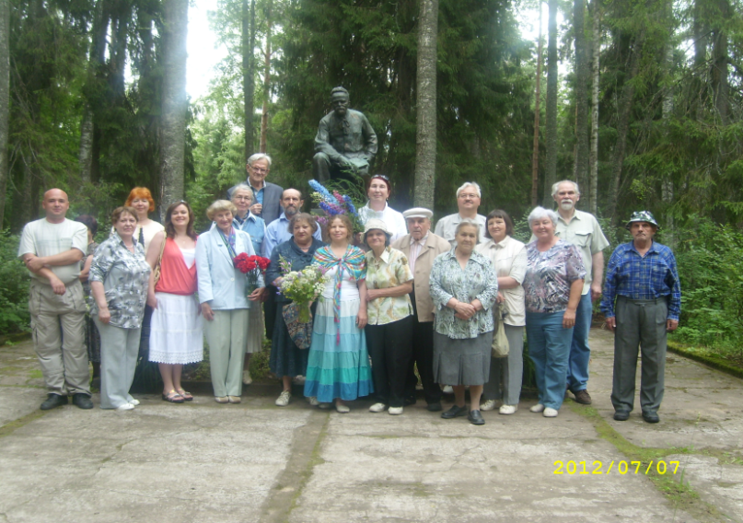

«ЦВЕТИ СЕЛО РОДНОЕ»

Под таким названием прошел праздник села Марьино. И действительно к празднику администрацией ВСП была проведена большая работа по благоустройству Марьина: выкошена трава, вырублены деревья у здания ФАП, заасфальтирована дорога и село наше преобразилось.

« Мы день села сегодня отмечаем
И всех кто в нем живет, сердечно
поздравляем!
И по заслугам славим мы людей
Кому село, свой дом, семья на деле
всех важней!
Отдельно от души мы молодое
поколение поздравляем
И слово им сейчас предоставляем.»
Этими словами открыла праздник ведущая Л.А.Зубова, предоставляя слово для поздравления юным жителям села Марьино.
Пришедших на праздник развлекали подружки- веселушки ( И.А.Светличная и Л.М.Геджюнас) Тепло поздравили марьинцев с Днем села председатель Собрания представителей Некоузского района Н.А.Шошина, депутат ВСП – Г.В.Плохова и глава Веретейского сельского поселения С.В.Некрутов, который вручил подарок семье Светличных Леониду Викторовичу и Ирине Анатольевне, награжденных медалью «За любовь и верность».
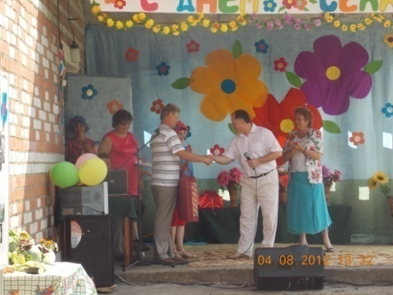
С интересом смотрели все присутствующие сценку «Ищем Нептуна» в исполнении Н.А.Сизовой, Кати Светличной, Юли Лопата. А Нептуном стал А.В.Белов, который поздравил односельчан с праздником.
У всех присутствующих была возможность продолжить вписывать свои имена в «Книгу рекордов Гиннеса по марьински». Были определены победители в конкурсах «Миниатюрная ножка», «Большой торс», «Пышная грудь» и др.
На празднике чествовали победителей номинаций: «Ухоженный палисад», «Оригинальное оформление участка», «Цветочное ассорти» и «Огородное чудо». Все победители получили подарки.
Есть такая народная мудрость «Тот род хорош – где старикам уважение и почет и тот праздник славен, где им главное место». В этот день слова благодарности были сказаны в адрес долгожителей нашего села и близлежащих деревень Стрелковой М.Н., Фирсуниной М.И., Баскакова Е.В.,
Дербеневой З.А., Малофеевой З.А., Мраморновой З.С., Зайцевой Н.М., Русаковой В.А..
Село Марьино – его не увидишь на карте мира, но оно так много значит для нас. Мы здесь живем, трудимся, справляем свадьбы, носим на руках своих первенцев, затем ведем их за руку в школу, здесь появляются у нас внуки и правнуки.
Каждый год на Дне села мы чествуем юных жителей. И в этот раз поздравили родителей Кузнецова Глеба, Арсенова Артема, Елисеевой Олеси, Корх Алины, Костомаровой Ани и Арсеновой Насти. Также чествовали будущих первоклассников Арсенову Люду и Арсенова Женю.
Наше село цветет и молодеет с каждым годом. Проведен долгожданный газ, начат ремонт дорог. А еще очень приятно, что в этом году мы поздравляли семьи Гусевых Николая и Галины и Гусевых Юрия и Марины с новосельем. 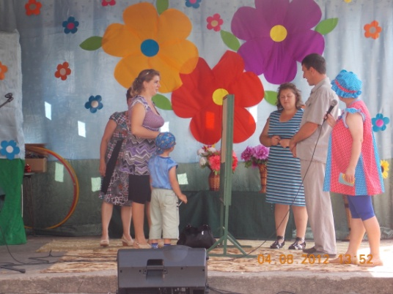
Памятные подарки получили семьи, отметившие в этом году свадебные юбилеи, Баскаковы Евгений Васильевич и Людмила Николаевна, Алешины Леонид Александрович и Светлана Ивановна, Сизовы Владимир Борисович и Наталья Алексеевна, Беловы Александр и Надежда, Гусевы Николай и Галина, Бею Сергей и Мария.

На протяжении всего праздника жителей села и гостей радовали зажигательными танцами в ярких, красочных костюмах Наталья Гурдина, Жанна Козлова, Дмитрий и Сергей Беловы, Катя Светличная, Юля Зайцева, Нина Баранова, Анжела и Алена Плечковы, Кристина Кузнецова. Зрители с удовольствием слушали песни в исполнении Евгения Яковлева, Ирины Светличной, Любови Геджюнас, Анны Суворовой, Ольги Александровой, Жанны Козловой, Натальи Гурдиной, Сергея Геджюнас.
Не остались без внимания и малыши. Для них работал аттракцион «Веселый батут»
От имени организаторов праздника выражаем благодарность:
Участникам художественной самодеятельности,
Администрации Веретейского сельского поселения за финансовую поддержку,
Шошиной Нине Алексеевне за организацию торговли, и всем пришедшим на праздник.
Л.А.Зубова
Директор Марьинского ДК

В рабочий полдень

На дворе уже август месяц, самое время подвести итоги работы МБУ «Веретея» за первое полугодие 2012 года.
С января по апрель основной формой работы учреждения была зимняя расчистка от снега улиц поселения, подъездов к пожарным водоёмам, не забывали регулярно заливать каток в коробке хоккейного корта в п. Борок. В самый разгар холодов вышла из строя водоразборная колонка в с. Марьино, пришлось её заменить на новую. Ближе к весне подремонтировали водонапорные башни в сёлах Марьино и Воскресенское. В период ранней весны дважды ремонтировали водопровод в д. Большое Дьяконово.
Весна, к сожалению, выдалась дружной – всего за три аномально тёплых апрельских дня случился небывалый паводок, частично разрушивший мост через реку Латка в селе Лацкое и снёсший под чистую капитальный пешеходный переход между селом Марьино и местечком Андреевское, построенный в прошлом году совместно с Волжским сельским поселением.
Когда стаял последний снежок, взору жителей поселения предстала неприглядная картина развалов и завалов мусора в самых непредсказуемых местах: канавах и придорожных кюветах, на улицах, возле заборов, и т.п. Как специально, именно к этому времени подоспели три дополнительных бункера для сбора ТБО, которые сразу же были установлены в сёлах: Лацкое, Веретея, Верхне-Никульское. Казалось бы, сам факт наличия вышеупомянутых бункеров должен вдохновлять наших граждан на утилизацию ТБО именно в них, ан нет… Поэтому техника МБУ работает, можно сказать, не покладая ковша и прицепа на ниве ликвидации мест несанкционированного складирования мусора даже до сих пор.
С наступлением сухой тёплой погоды была произведена противопожарная опашка населённых пунктов Дуброва, Остроги, Сысоево, Новинка Горняя, Нивы, Дор, Обрубово.
К 9 мая отремонтировали памятники участникам Великой Отечественной войны в сёлах: Марьино, Веретея, Лацкое.
Произведена аккарицидная (от клещей) обработка мест массового отдыха, стадионов, детских площадок, мест захоронения.
Под чутким руководством внештатного заместителя директора учреждения по производству Румянцевой Л.К. успешно проведены субботники по уборке мусора в местах захоронения сёл Веретея, Верхне-Никульское, Марьино, Покров-Раменье, Копань; во многих из перечисленных даже неоднократно.
В соответствии с муниципальным заданием, произведено огораживание мест захоронения в населённых пунктах: Веретея (81 м), Верхне-Никульское (новое кладбище, 141 м), Марьино (114 м), Копань (153 м), Покров-Раменье (165 м), Лацкое.
В июне месяце построены два пешеходных перехода: Марьино-Андреевское (взамен унесённого паводком) и в Больших Ченцах – вместо обветшавшего старого.
Отремонтирована кровля подсобных помещений двух водонапорных башен в с. Марьино.
В июне месяце трактор МТЗ-82.1, оборудованный косилкой ротационной навесной КРН-2.1, приступил к окашиванию улиц населённых пунктов поселения, прилежащих пожарных водоёмов.
В течение всего периода времени оказывались возмездные услуги с использованием техники учреждения: экскаватора-бульдозера ЭО-2621 и трактора МТЗ-82.1 с фронтальным погрузчиком, прицепом тракторным самосвальным 2ПТСЕ-4.4, косилкой ротационной навесной КРН-2.1.
Положено начало строительству нового колодца в д. Малое Дьяконово взамен пришедшего в непригодность аварийного старого.

Внучков А.Б.
Благодарность

Мы, жители с.Марьино ,выражаем благодарность работникам Марьинского ДК за прекрасно проведенный праздник « День с.Марьино» 4 августа 2012 года. Праздник получился яркий, красочный, интересный. Спасибо за доставленную радость, за интересно проведенный досуг.
Желаем коллективу ДК Марьино дальнейших творческих успехов.

Семьи Беловых, Оленевых, Зубовых, Гусевых и другие

Выражаем большую благодарность жителям села принявшим участие в субботнике по уборке села Веретея.

Власовой Л.П., Антоновой С.Л., Басараб В.А., Мышкиным, Оганесьянц Н.Я., Никешиным, Баховой О., Балшиным, Мироновой С.М., Гусеву Н., Борисову Н.А., Егоровой Л.П., Назаровой Т.А., Петрушову Н.Ар., Суховой П., Семеновой Л.И., Крылову В.П., Заводову В.П., Тюминой Т.И., Нориковой В.С., Монаховой М.Е., Картаушковой Ю.П., Угаровой О.А., Лакеевой О.А., Соловьевой Л.М., Архаровой И.Е., Головкину Д.Е., Смирнову А.Е., Лапееву В.Ю., Носкову Н.Б., Тювилину В.Б., Баранихину Е.С., Поршневой Т.В., Ратыгиной М.А., Солнцевым, Антропову С.В.

От старосты с.Веретея



Семью Бибиковых Анатолия Ивановича и Ольгу Александровну
поздравляем с годовщиной Золотой Свадьбы!!!

Золотая наша вы семья.
До свадьбы этой ты уверенно дошла.
Ваш опыт надо всем нам обобщать,
Как в счастье и любви всем поживать,
С золотой Вас Свадьбой поздравляем,
Успеха яркого, как солнышко, желаем,
Пусть внуки, словно лучики, запрыгают,
И брызгами задора сразу Вас обрызгают!!!

С любовью,
дочь Светлана, внуки Анастасия, Алена и Федор.

Поздравления

Поздравляем С ЮБИЛЕЕМ  Некрутова Сергея Владимировича!  45 - быть может, и немало.  Только рано подводить итог.  45 - прекрасное начало  В жизни, полной счастья и тревог.  45 - хоть пройдено немало,  Можно еще многое успеть.  45 - прекрасное начало.  Главное - душою не стареть!  Администрация  Веретейского сельского поселения.   | Поздравляем С ЮБИЛЕМ  Лапину Нину Дмитриевну!  Желает коллектив коллег  Прожить на свете целый век,  Чтоб щедрой с Вами жизнь была  И Вам в подарок принесла  Весенних ветров, сладких грёз,  Любви не в шутку а в серьёз…  Удач, которых и не счесть…  Всё остальное у Вас есть!    Администрация  Веретейского сельского поселения. | Поздравляем с Днем Рождения  Почетного гражданина п.Борок  Ривьер Ирину Константиновну  Чтоб всегда под счастливой звездою  Вас судьба по дороге вела.  В доме чтоб полноводной рекою  Жизнь спокойно и мирно текла,  Пусть Ваш дом лишь друзья посещают,  Стороною обходят ненастья,  От души мы добра Вам желаем,  Долгой жизни, здоровья и счастья!  Администрация    Веретейского сельского поселения.

ПОЗДРАВЛЯЕМ С ЮБИЛЕЕМ
Администрация Веретейского сельского поселения поздравляет с юбилеями
своих сограждан:
Большакову Тамару Владимировну Одинцова Николая Николаевича
Смирнову Александру Герасимовну Тюмину Тамару Борисовну

Харитонову Валентину Ивановну

Что такое с днем рожденья поздравления?
Это добрые слова, стихотворения.
Это рядом с вами дети, уже взрослые,
И итогов подведение серьезное.

А какие юбиляру пожелания?
От детей и внуков - теплого внимания,
И здоровья настоящего, сибирского,
И общения, душевного и близкого.
Пожелаем вам трудиться так, как в юности:
Не теряйте вы ни сил, ни вдохновения,
Не смотрите на невзгоды и на трудности,

Поздравляем с юбилеем! С Днем Рождения!



Марьинский совет ветеранов  поздравляет с Днем Рождения!!!  Баранова Владимира Ивановича  Кузнецову Марию Васильевну  Сенину Нину Михайловну  Кукушкину Таисию Дмитриевну  Дербеневу Зою Александровну  Соколову Марию Николаевну  Некрутову Екатерину Васильевну  Тябина Александра Константиновича  Рябинина Виктора Николаевича  Пискареву Валентину Александровну  Пусть счастья будет полон дом,  И станет, без сомненья.  Прекрасным, светлым, добрым днем  День Вашего рожденья.   |   Ирину Борисовну Толчёнову  поздравляем с Юбилеем!  Оставили яркий и радостный след  В душе 50 замечательных лет.  И праздник чудесный пришел – юбилей,  Собрал он любимых, родных и друзей!  Пусть сбудется все, что желают они,  Наполнятся счастьем недели и дни,  Пусть жизнь согревает любовью, добром,  Уютный и теплый всегда будет дом.  с. Лацкое: Головкина, Голубкова, Захарова

Семья Ширковых  поздравляет Большакову Тамару Владимировну с  80-летним ЮБИЛЕЕМ!  Восемьдесят вёсен за плечами,  Восемьдесят славных лет и зим.  Мы Вас с Юбилеем поздравляем,  Пожелать здоровья Вам хотим!  Желаем счастья и заботы  близких,  Пускай в душе царит покой и свет.  Спасибо Вам за всё, поклон Вам низкий!  Желаем долгих и счастливых лет! | Поздравляем Большакову  Тамару Владимировну  с Днем Рождения!  Проходят годы, но ты не  стареешь -  Твои глаза не потеряли цвет.  Ты с каждым годом словно  молодеешь,  Встречая жизни пламенный  рассвет.  Цвети и пахни, радуйся и смейся,  Живи играя с счастьем в поддавки.  И в юбилей свой даже не надейся,  Что не поздравим. Здесь мы  вопреки!  Муж, дети и внуки | Поздравляем с Днем  рождения, Зубову Людмилу Александровну!  С днём рождения вас  поздравляем  И считаем мы это за честь.  Процветания, счастья желаем.  Нам приятно, что вы у нас есть.  Пусть вас в жизни любовь  окружает,  И успехам не будет конца,  Радость сердце всегда наполняет,  И улыбка не сходит с лица!  Администрация  Веретейского  сельского поселения.

Газета «Наш Вестник» №7 июль 2012 года. Тираж 400 экз. Распространяется бесплатно. Тел. для справок: 8-(48547)-24821
Номер подготовили: М.А.Бею. Т.Л.Сметанина
Приглашаем к сотрудничеству! Вы можете разместить в газете «Наш Вестник» свои статьи, объявления, поздравления, стихотворения, заметки и др. Приносите свои материалы в Администрацию Веретейского сельского поселения по адресу: п. Борок, д.4.

